Д/З Физика 8 Посмотреть, выписывая главное, решить задания. Прислать фото конспекта в ВК или на почту namorbelkin@gmail.com.
Тема. Испарение. Влажность воздуха.
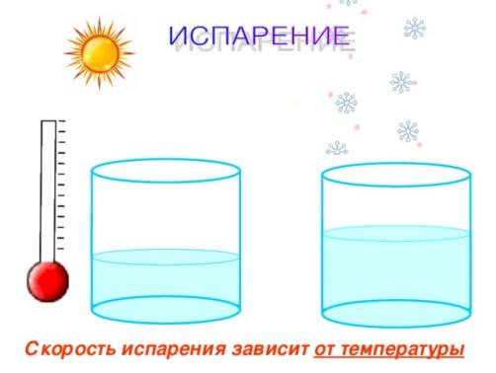

Мы видим, что в первом стакане осталось меньше воды, чем во втором.
Дело в том, что чем выше температура жидкости, тем больше в ней быстро движущихся молекул. Они способны преодолеть силы притяжения окружающих молекул и вылететь с поверхности жидкости.
Например, лужи высыхают и летом в жару, и осенью, когда уже холодно. Но летом высыхают быстрее.

3) От площади свободной поверхности.
Жидкость испаряется с поверхности, и чем больше площадь поверхности, тем большее число молекул одновременно вылетает в воздух.
Например, развешанное бельё быстрее высыхает, чем скомканное.

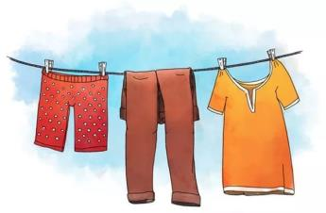

4) От потока воздуха.
В ветреную погоду бельё высохнет быстрее, чем в безветренную, т.к. при испарении молекулы не только покидают жидкость, но и возвращаются обратно. А поток воздуха уносит вылетевшие молекулы, и они не могут вернуться снова в жидкость.

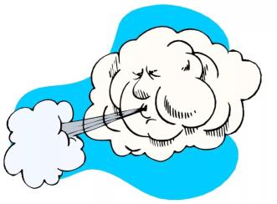
Ответьте на вопросы:
1 Вопрос
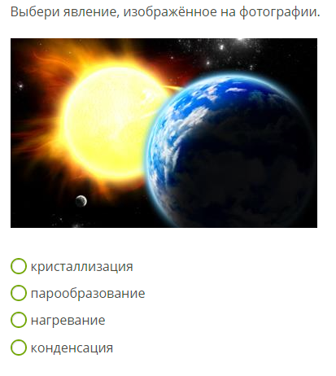

2 Вопрос
3 Вопрос
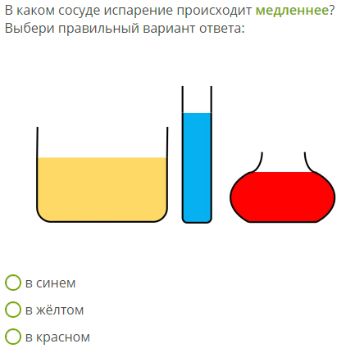
4 Вопрос
5 Вопрос

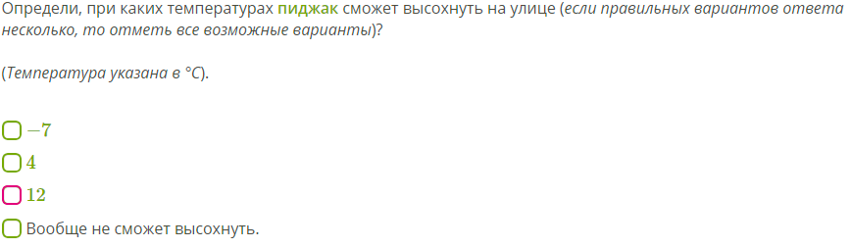

6 Вопрос
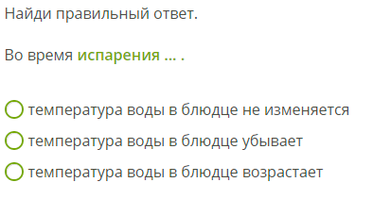
7 Вопрос
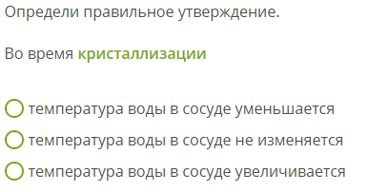

1. Абсолютная и относительная влажность воздуха. Точка росы

Теория:
Вода покрывает две трети поверхности Земли.

С поверхностей рек, морей, водоёмов при любой температуре происходит испарение. Следовательно, в воздухе постоянно находится водяной пар. Наличие водяного пара в воздухе и показывает влажность воздуха.
Для определения содержания влаги в воздухе используют понятия абсолютной и относительной влажности.

Обрати внимание!
Абсолютная влажность ρ показывает, сколько граммов водяного пара содержится в воздухе объёмом 1 м³ при данных условиях, т.е. плотность водяного пара.
Чтобы судить о степени влажности воздуха, важно знать, близок или далёк водяной пар, находящийся в воздухе, от состояния насыщения. Для этого вводят понятие относительной влажности.
Относительной влажностью воздуха ϕ называют отношение абсолютной влажности воздуха ρ к плотности ρ0 насыщенного водяного пара при той же температуре, выраженной в процентах.
Относительную влажность воздуха можно определить по формуле:

ϕ=ρρ0⋅100%.

Чем больше будет содержание водяного пара в воздухе при данной температуре, тем больше влажность воздуха, и тем ближе пар к состоянию насыщения.
Если влажный воздух охлаждать, то при некоторой температуре находящийся в нём пар можно довести до насыщения. При дальнейшем охлаждении водяной пар начнёт конденсироваться в виде росы, может появиться туман.

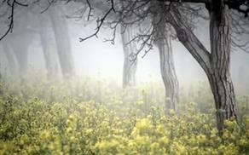
Температура, при которой пар, находящийся в воздухе, становится насыщенным, называется точкой росы.
Точкой росы также характеризуется влажность воздуха.

2. Приборы для измерения влажности воздуха

Теория:
Гигрометр и психрометр — это приборы, которые служат для определения влажности воздуха.
Гигрометр бывает:
- весовой;
- конденсационный;
- волосной;
- керамический;
- электронный.
На рисунке показаны электронный и керамический гигрометры.

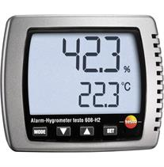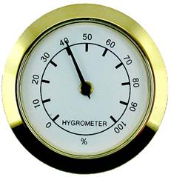

А более подробно мы рассмотрим строение психрометра.

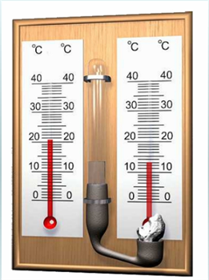

Он состоит из двух термометров. Один термометр (сухой) показывает температуру воздуха, а другой (влажный) термометр обмотан тканью, конец которой опущен в воду. Он тоже показывает температуру, но всегда меньше сухого термометра, т.к. вода испаряется и термометр охлаждается.

Чем больше относительная влажность, тем менее интенсивно идёт испарение. Значит, разность показаний термометров будет меньше.
По этой разности температур и определяют относительную влажность воздуха с помощью психрометрической таблицы.

Нормальная влажность воздуха в жилых помещениях — около 55. Днём, с возрастанием температуры и давления, относительная влажность убывает. Ночью относительная влажность возрастает.

3. Значение влажности

Теория:
Определение влажности имеет огромное значение.
Например, сухой воздух приводит к ослаблению иммунной системы. Человек и, в особенности, дети становятся более восприимчивыми к простудным инфекциям.

Если воздух холодный и сухой, то он препятствует попаданию кислорода в кровь и, как следствие, наблюдается истощение, плохая концентрация внимания, усталость.

При влажности воздуха меньше 40 % воздух считается сухим, нормальным — при 40−60 % и влажным — при влажности больше 80 %.

Для хорошего самочувствия необходимо поддерживать влажность. Для этого существуют специальные приборы — увлажнители воздуха.

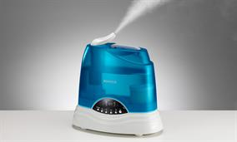

Также существуют приборы и для уменьшения влажности — осушители.

Они используются:
- при строительных или отделочных работах;
- на складах (в том числе фармацевтических), в архивах, музеях, библиотеках, галереях (там строгие условия относительно влажности воздуха);
- в ванных комнатах и в бассейнах (где существует риск образования грибка);
- в подвальных помещениях и чердаках;
- в керамической, текстильной, сельскохозяйственной и деревообрабатывающей промышленности (для сушки продукции) и др.
Помещение | Оптимальная влажность, %
В жилом помещении | 40—60
В библиотеке | 55—60
На овощной базе | 34—50
В музее | 50—55
Вопрос 1
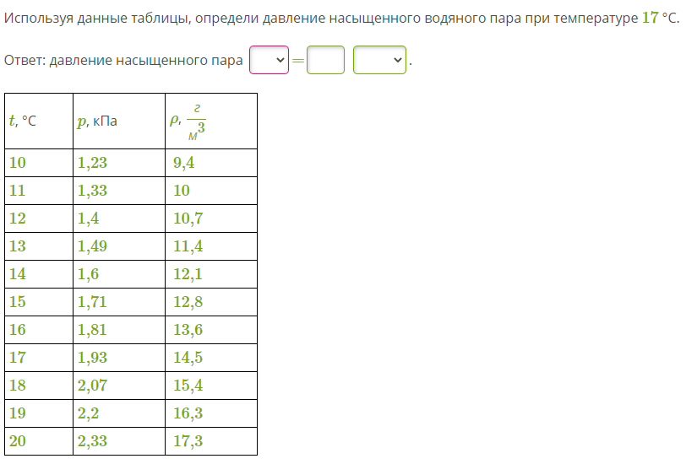
Вопрос 2 